Муниципальное бюджетное учреждение
дополнительного образования «Детская школа искусств»
Тетюшского муниципального района Республики Татарстан

Номинация:

«Лучшая методическая разработка»

по предмету ПО.02.УП.01 «Сольфеджио»
к дополнительным предпрофессиональным общеобразовательным
программам в области музыкального искусства «Фортепиано»,
«Струнные инструменты», «Духовые инструменты»,
«Народные инструменты», «Хоровое пение»

Тема:

«Учебно – методическое пособие
контрольно - измерительных материалов
по дисциплине «Сольфеджио»

Тетюши
2021
Пояснительная записка

Учебно – методическое пособие контрольно - измерительных материалов по программе ПО.02.УП.01 «Сольфеджио» разработано и составлено с учетом федеральных государственных требований к дополнительным предпрофессиональным общеобразовательным программам в области музыкального искусства «Фортепиано», «Струнные инструменты», «Духовые инструменты», «Народные инструменты», «Хоровое пение».
Цель: развитие музыкально-творческих способностей, музыкального мышления, накопление слухового опыта и воспитание музыкального вкуса учащихся.
Контрольно - измерительные материалы составлены в соответствии с программой и рассчитаны на 8 (9) и 5 (6) летний срок обучения. По каждой теме дисциплины предусмотрен текущий контроль в форме контрольных работ, самостоятельных заданий, тестов. Даны подробно разработанные контрольные срезы по рубежному контролю, материалы к итоговому экзамену по дисциплине.
Пособие контрольно - измерительных материалов имеет междисциплинарные связи с другими дисциплинами: «Элементарная теория музыки и гармония», «Анализ музыкальных произведений», «История музыки и музыкальная литература», «Музыкально – инструментальный класс», и т.д.
В пособии предусмотрены различные формы работы: комбинированные, творческие задания для дифференцированного тематического контроля знаний, умений и навыков учащихся, контрольно-тренировочные материалы. Задания даны с учетом базового и повышенного уровня подготовки учащихся, направлены на освоение основных видов деятельности по дисциплине «Сольфеджио»:
- вокально - интонационные навыки;
- сольфеджирование и пение с листа;
- воспитание чувства метроритма;
- воспитание музыкального восприятия (анализ на слух);
- музыкальный диктант;
- воспитание творческих навыков, теоретические сведения.

Контрольно-измерительные материалы по дисциплине «Сольфеджио» разработаны на примерах народной музыки, произведений русской и зарубежной классической музыки, а также произведений современных отечественных композиторов.
В Приложении даны ключи к тестам, нумерация последовательностей, а также подробные методические рекомендации для самостоятельной работы учащихся, включающие названия тем и разделов, количество часов, требования к знаниям и умениям, примерный круг теоретических вопросов. Представлен содержательный перечень рекомендуемой литературы с учетом национально – регионального компонента.
Пособие адресовано учащимся и преподавателям детских музыкальных школ и музыкальных отделений детских школ искусств, осуществляющих подготовку в области дополнительного музыкального образования.
Практическая значимость: Учебно – методическое пособие контрольно - измерительных материалов в 1 редакции было апробировано и внедрено в образовательный процесс музыкального отделения Тетюшского педагогического колледжа по программе "Сольфеджио". Пособие в новой редакции от 2021г. с некоторыми дополнениями внедрено в образовательный процесс музыкального отделения МБУ ДО "Детская школа искусств" Тетюшского муниципального района - предметная область (ПО.02) теория и история музыки, учебный предмет (УП.01) Сольфеджио.
Новизна: Учебно – методическое пособие контрольно - измерительных материалов представляет комплекс творческих заданий, направленных на развитие музыкальных данных: слуха, памяти, ритма, способствует выявлению творческих задатков учеников. Пособие направлено на закрепление теоретических основ музыкального искусства, расширение музыкального кругозора, формирование музыкального вкуса и мышления.
Ожидаемые результаты: формирование комплекса знаний, умений и навыков, звуковысотного музыкального слуха и памяти, чувства лада, метроритма, развитие музыкальных способностей, художественного вкуса, способствующих творческой самостоятельности.
Транслирование результатов практической деятельности представлено на Республиканских, Всероссийских, Международных конкурсах и конференциях:
- "О некоторых особенностях преподавания предмета «Сольфеджио» в Детской школе искусств на современном этапе: из опыта работы» - выступление на Всероссийской методической конференции «Историко-теоретические дисциплины в системе музыкального образования», Казанская государственная консерватория им.Н.Г.Жиганова. Сертификат участника, г.Казань, 04.04.23 - 05.04.23
- Учебно - методическое пособие по предмету "Сольфеджио" отмечено Дипломом Лауреата II степени в номинации «Методическое мастерство" по итогам Открытого Всероссийского конкурса профессионального мастерства преподавателей и концертмейстеров ДМШ и ДШИ «BRAVISSIMO», г.Казань, 2022г.
- Учебно - методическое пособие по предмету "Сольфеджио" отмечено Дипломом Лауреата II степени в номинации «Учебно – дидактический комплекс» по итогам Открытого Республиканского конкурса методических разработок «Творчество, искусство, мастерство», г.Набережные Челны, 2021г.
- Учебно - методическое пособие по предмету "Сольфеджио" отмечено Дипломом Лауреата I степени в номинации «Учебно - методическое пособие» по итогам IV Международного конкурса методических разработок «MASTER CLASS», г.Казань - Чебоксары, 2020г.

Печатается по решению педагогического Совета МБУ ДО «Детская школа искусств» Тетюшского муниципального района РТ

Рецензенты:
Еникеева А.Р., заслуженный работник культуры Республики Татарстан, профессор, зав.кафедрой хорового и этнохудожественного творчества Казанского государственного института культуры, к.п.н.

Голова В.Ю., преподаватель музыки МБУ ДО «Детская школа искусств» Тетюшского муниципального района Республики Татарстан

Составитель: Баландина Е.Ю., преподаватель музыки МБУ ДО «Детская школа искусств» Тетюшского муниципального района Республики Татарстан

Сольфеджио /Учебно – методическое пособие контрольно-измерительных материалов для преподавателей и учащихся детских музыкальных школ и музыкальных отделений детских школ искусств/ Сост.Баландина Е.Ю. – Тетюши: ООО «Тетюшская типография», - 2021. - 30с.

Содержание
Введение 4

Раздел 1. Развитие ладового слуха. Текущий контроль 5

1. Тема 1.1. Диатоника и диатонические интервалы.
Самостоятельная работа
Контрольная работа 8
2. Тема 1.2. Д₇ и его обращения 11
Самостоятельная работа
Тестирование (ДЗ/Э) 16

Раздел 2. Развитие гармонического слуха. Текущий контроль 17

1.Тема 2.1. Интервалы и септаккорды.
Текущий контроль (Э/К) 17
Самостоятельная работа

2.Тема 2.2. Характерные интервалы в ладотональности
с разрешением. Текущий контроль 17
Контрольная работа
Тестирование (К/К) 18

Раздел 3. Воспитание музыкального слуха. Текущий контроль 18

Тема 3.1. Формирование структурного мышления и развитие музыкального слуха.
Рубежный контроль. Тестирование 18
Итоговый контроль (Э) 19

Приложение:
Ключи к тестам. Последовательности. 21 Методические рекомендации для самостоятельной работы учащихся 22

Литература 29
Введение

Учебно – методическое пособие контрольно-измерительных материалов по программе ПО.02.УП.01 «Сольфеджио» разработано и составлено с учетом федеральных государственных требований к дополнительным предпрофессиональным общеобразовательным программам в области музыкального искусства «Фортепиано», «Струнные инструменты», «Духовые инструменты», «Народные инструменты», «Хоровое пение» с целью творческого развития, музыкального мышления, накопления слухового опыта и воспитания музыкального вкуса учащихся. По каждой теме дисциплины предусмотрен текущий контроль в форме контрольных работ, самостоятельных заданий, тестов. Даны подробно разработанные контрольные срезы по рубежному контролю, материалы к итоговому экзамену по дисциплине.
Учебно – методическое пособие контрольно-измерительных материалов включает следующие формы работы: комбинированные, творческие задания для дифференцированного тематического контроля знаний, умений и навыков учащихся, контрольно-тренировочные материалы. Задания даны с учетом базового и повышенного уровня подготовки учащихся, направлены на освоение основных видов деятельности по дисциплине «Сольфеджио»:
- вокально - интонационные навыки;
- сольфеджирование и пение с листа;
- воспитание чувства метроритма;
- воспитание музыкального восприятия (анализ на слух);
- музыкальный диктант;
- воспитание творческих навыков, теоретические сведения.
Контрольно-измерительные материалы по дисциплине «Сольфеджио» разработаны на примерах народной музыки, произведений русской и зарубежной классической музыки, а также произведений современных отечественных композиторов.
В Приложении даны ключи к тестам и методические рекомендации для самостоятельной работы учащихся по дисциплине «Сольфеджио».
Пособие адресовано учащимся и преподавателям детских музыкальных школ и музыкальных отделений детских школ искусств, осуществляющих подготовку в области дополнительного музыкального образования.

Текущий контроль

Раздел I. Развитие ладового слуха.
Тема 1.1. Диатоника и диатонические интервалы.

Примерные варианты контрольных и самостоятельных работ (1 - 3⁸/1 - 2⁵)
I вариант.
1. Напиши указанные ноты в первой октаве:
МИ СОЛЬ ЛЯ ФА РЕ СИ ДО ЛЯ СОЛЬ СИ ФА
2. Выпишите из данных нот только половинные, восьмые и шестнадцатые:
Половинные Восьмые Шестнадцатые 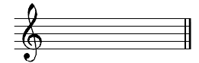
3. Соедините цветными стрелочками данные слова и подходящий для них ритмический рисунок:
Дождик, дождик льется,  В руки не дается! |  | 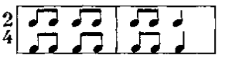
На сосне в лесу глухом,  Есть в дупле уютный дом! |  | 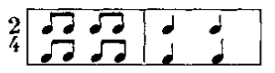

4. Соедините стрелочками паузы и соответствующие им длительности:
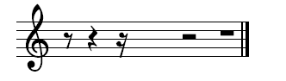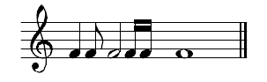
5. Подпиши данные ноты и поставь диезы перед каждой из ней:
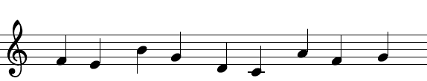

II вариант.
1. Напиши указанные ноты в первой октаве:
СОЛЬ ФА ЛЯ МИ ДО СИ ЛЯ МИ РЕ ФА СОЛЬ
2. Выпишите из данных нот только восьмые, четвертные и половинные:
Восьмые Четвертные Половинные
3.Соедините цветными стрелочками данные слова и подходящий для них ритмический рисунок:
Дремлет серый зайка,  Дремлет под кусточком. | 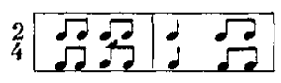
Выйди, выйди, солнышко,
Мы посеем зернышко!

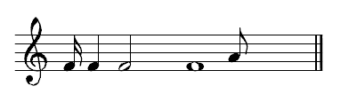
4. Соедините стрелочками паузы и соответствующие им длительности:
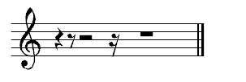

5. Подпиши данные ноты и поставь диезы перед каждой из ней:
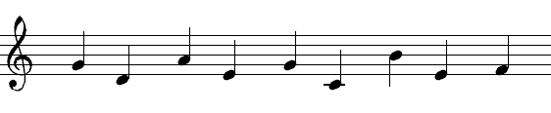

III вариант.
- Укажите тональности, которые имеют следующие ключевые знаки:
- …мажор  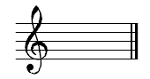  …минор | - …мажор  …минор  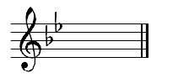 | - 3)…мажор  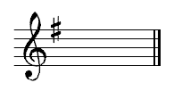  …минор
- Допишите строение минорной гаммы:
Тон – полутон –тон - ….

- Ответьте на следующие вопросы:
- Какие ступени являются устойчивыми?
- Какие ступени называются вводными?

- Превратите натуральный минор в гармонический с помощью повышения VII ступени:
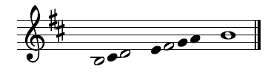 | 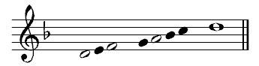
- Дополните такты нотами различной длительности:
- Проверьте, правильно ли поставлен размер. Исправьте ошибки.
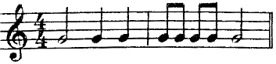
А) Б)
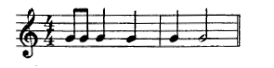
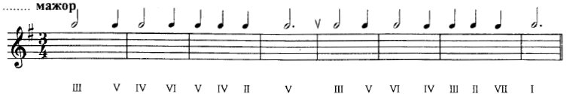
7*. По ключевым знакам догадайтесь, в какой мажорной тональности вам следует написать мелодию, используя данный ритм и ступени:

IV вариант.

- Укажите тональности, которые имеют следующие ключевые знаки:
1)…мажор  …минор 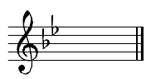 | 2)…мажор  …минор  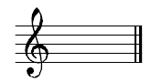 | 3)…мажор  …минор  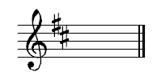
- Допишите строение мажорной гаммы:
Тон – …. – полутон – тон - ….
- Ответьте на следующие вопросы:
- Какая ступень называется тоникой?
- Какие ступени являются неустойчивыми?

- Превратите натуральный минор в гармонический с помощью повышения VII ступени:
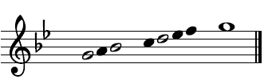 | 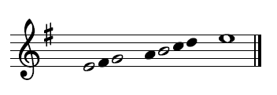
- Дополните такты нотами различной длительности:

- Проверьте, правильно ли поставлен размер. Исправьте ошибки.
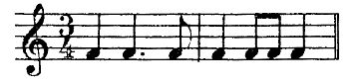
А) Б)
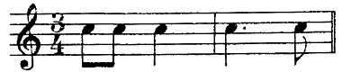

7*. По ключевым знакам догадайтесь, в какой мажорной тональности вам следует написать мелодию, используя данный ритм и ступени:
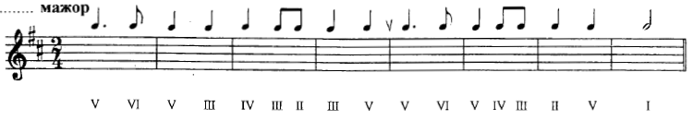
V вариант.

- Напишите гамму Си b мажор.
- Выпишите устойчивые, неустойчивые и вводные ступени.
- Сделайте опевание устойчивых ступеней.
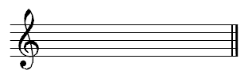
- Постройте тоническое трезвучие.

Устойчивые Неустойчивые Вводные Опевание Тоническое
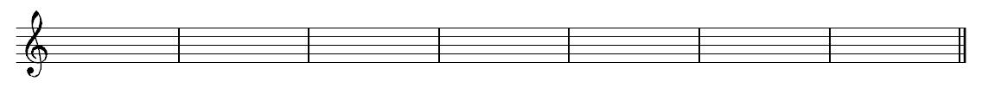
ступени устойчивых ступеней трезвучие

- Постройте тонические трезвучия (Т53) в указанных тональностях:
Ре мажор Фа мажор
- Постройте ТЕРЦИИ на всех ступенях мажорной гаммы. Подпишите их.
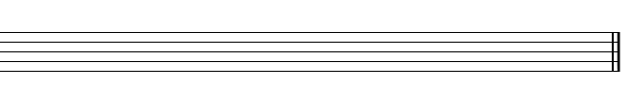
Ре мажор

- Ответьте на вопросы:
- Сколько звуков в трезвучии?
- Из каких терций состоит МИНОРНОЕ трезвучие?
- Расставьте тактовые черточки в мелодии:

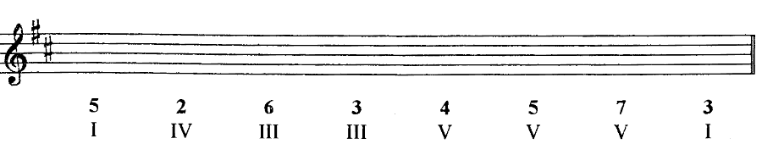
6*. Постройте интервалы на указанных ступенях в мажорной тональности:

VI вариант.

- Напишите гамму Ре мажор.
- Выпишите устойчивые, неустойчивые и вводные ступени.
- Сделайте опевание устойчивых ступеней.
- Постройте тоническое трезвучие.
Устойчивые Неустойчивые Вводные Опевание Тоническое
ступени устойчивых ступеней трезвучие
- Постройте тонические трезвучия (Т53) в указанных тональностях:
Соль мажор Си b мажор
- Постройте ТЕРЦИИ на всех ступенях мажорной гаммы. Подпишите их.
Си b мажор

- Ответьте на вопросы:
- Из каких интервалов состоят трезвучия?
- Из каких терций состоит МАЖОРНОЕ трезвучие?
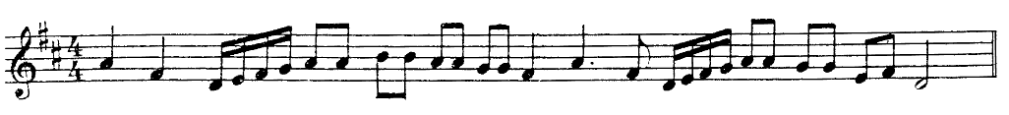
- Расставьте тактовые черточки в мелодии:

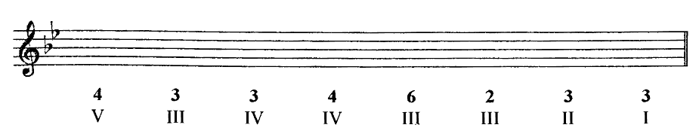
6*. Постройте интервалы на указанных ступенях в мажорной тональности:

VII вариант.

- Напишите гамму Ре мажор, си минор.
- Выпишите устойчивые, неустойчивые и вводные ступени.
- Сделайте опевание устойчивых ступеней.
- Постройте главные трезвучия лада.
Устойчивые Неустойчивые Вводные Опевание Главные трезвучия
ступени устойчивых ступеней лада

- Напишите минорную гамму ре минор трёх видов:
натуральный, гармонический, мелодический.
- Перепишите музыкальные примеры, разделив мелодии на такты:

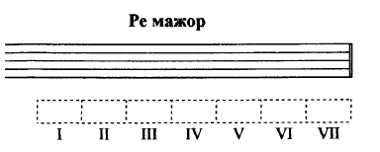
- Постройте ТЕРЦИИ на всех ступенях указанной мажорной гаммы. Подпишите их. Закрасьте только большие терции.

- Укажите нужный размер:
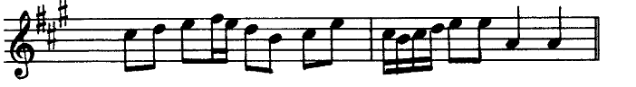

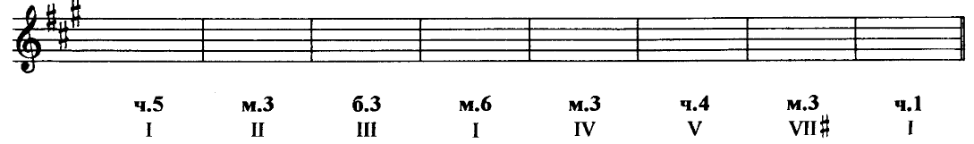
6*. Постройте интервальные последовательности в мажорной тональности с данными ключевыми знаками:

VIII вариант.

- Напишите гамму Си b мажор, соль минор.
- Выпишите устойчивые, неустойчивые и вводные ступени.
- Сделайте опевание устойчивых ступеней.
- Постройте главные трезвучия лада.

Устойчивые Неустойчивые Вводные Опевание Главные трезвучия
ступени устойчивых ступеней лада
- Напишите минорную гамму си минор трёх видов:
натуральный, гармонический, мелодический.
- Перепишите музыкальные примеры, разделив мелодии на такты:
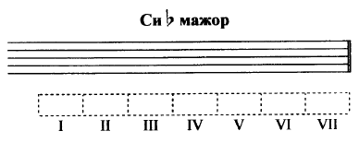
- Постройте ТЕРЦИИ на всех ступенях указанной мажорной гаммы. Подпишите их. Закрасьте только большие терции.

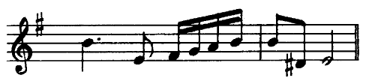
- Укажите нужный размер:

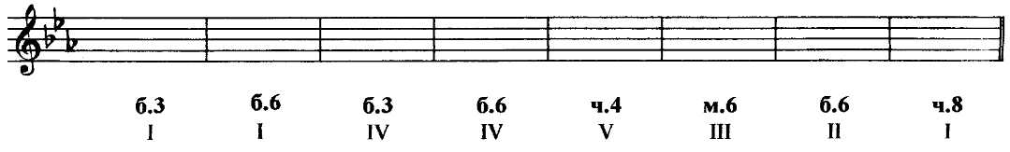
6*. Постройте интервальные последовательности в мажорной тональности с данными ключевыми знаками:

2. Тема 1.2. Д₇ и его обращения
Задания для самостоятельной работы (4 - 5⁸/3⁵):

I вариант.
- Укажите знаки в тональностях:
Соль Ми b Фа Фа Си До# Фа# Соль До
мажор мажор мажор минор мажор минор мажор минор минор

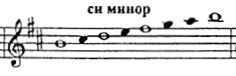
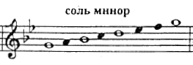
- Повышая …… ступени, превратите натуральные минорные гаммы в гармонические и мелодические:

- Напишите гамму Си мажор, соль# минор.
- Выпишите устойчивые, неустойчивые и вводные ступени.
- Сделайте опевание устойчивых ступеней.
- Постройте главные трезвучия лада.
Устойчивые Неустойчивые Вводные Опевание Главные трезвучия
ступени устойчивых ступеней лада

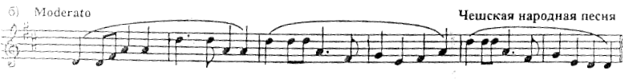
- Определите размер в данных музыкальных примерах:
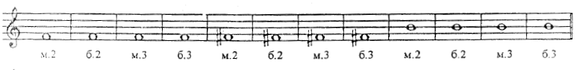
- Постройте указанные интервалы от данных звуков вверх:

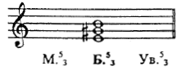
- Превратите данные мажорные трезвучия в минорные и увеличенные:

7*. Напишите указанные мажорные гаммы в басовом ключе, проставляя нужные знаки альтерации (диезы или бемоли) около нот:
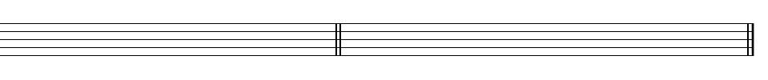
Ми b мажор Фа мажор

II вариант.
- Укажите знаки в тональностях:
Ми b Ре Ля b Соль Ми До# Си Фа # До
мажор мажор мажор минор мажор минор мажор минор минор
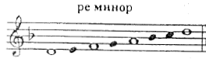
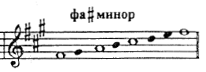
- Повышая …… ступени, превратите натуральные минорные гаммы в гармонические и мелодические:

3.
1) Напишите гамму Ля b мажор, фа минор.
2)Выпишите устойчивые, неустойчивые и вводные ступени.
- Сделайте опевание устойчивых ступеней.
- Постройте главные трезвучия лада.
Устойчивые Неустойчивые Вводные Опевание Главные трезвучия
ступени устойчивых ступеней лада
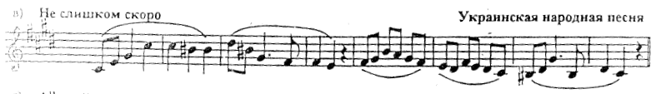
- Определите размер в данных музыкальных примерах:
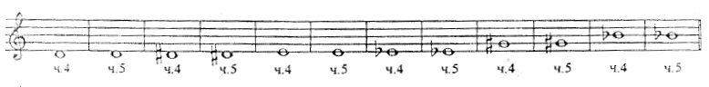
- Постройте указанные интервалы от данных звуков вверх:

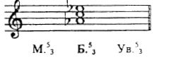
Превратите данные мажорные трезвучия в минорные и увеличенные:

7*.Напишите указанные мажорные гаммы в басовом ключе, проставляя нужные знаки альтерации (диезы или бемоли) около нот:
Си b мажор Ля мажор

III вариант.

- Поставьте 4 диеза при ключе и напишите гамму _____мажор.
- Напишите параллельную ей тональность _____минор.
- Выпишите устойчивые, неустойчивые и вводные ступени.
- Сделайте опевание устойчивых ступеней.
- Постройте главные трезвучия лада.
- Постройте доминантовый септаккорд ( D7).

Устойчивые Неустойчивые Вводные Опевание Главные трезвучия ступени устойчивых ступеней лада
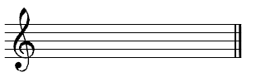
D7

- Укажите знаки в тональностях:
Си b ре Ми b
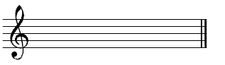
мажор минор мажор

- Превратите данное мажорное трезвучие в минорное и увеличенное:

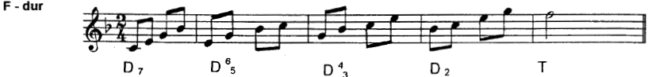
- Напишите D7 и его обращения в виде арпеджио по данному образцу:

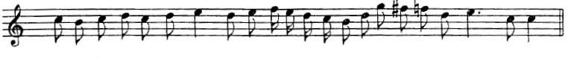
- Сгруппируйте звуки мелодии в указанных размерах:

6*.Подпишите лады, построенные от белых клавиш без использования знаков альтерации:
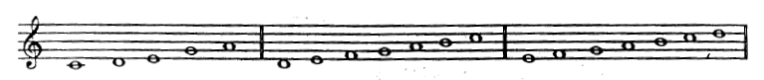
А) Б) В)

IV вариант.

- Поставьте 4 бемоля при ключе и напишите гамму _____мажор.
- Напишите параллельную ей тональность _____минор.
- Выпишите устойчивые, неустойчивые и вводные ступени.
- Сделайте опевание устойчивых ступеней.
- Постройте главные трезвучия лада.
- Постройте доминантовый септаккорд ( D7).

Устойчивые Неустойчивые Вводные Опевание Главные трезвучия
ступени устойчивых ступеней лада
D7

- Укажите знаки в тональностях:
Ми b си фа
мажор минор минор

- Превратите данное мажорное трезвучие в минорное и увеличенное:

- Напишите D7 и его обращения в виде арпеджио по данному образцу:
- Сгруппируйте звуки мелодии в указанных размерах:
6*.Подпишите лады, построенные от белых клавиш без использования знаков альтерации:
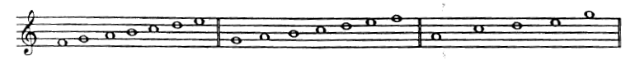
А) Б) В)

Тесты (5⁸ - ДЗ/3⁵ - Э)

Тест 1
1. Сколько всего основных ступеней в музыкальной системе звукоряда?
а) 10; б) 8; в) 7; г) 9.
2. Расставь по порядку названия октав – от низких звуков к высоким.
а) контроктава;
б) малая октава;
в) третья октава;
г) субконтроктава;
д) первая октава;
е) большая октава;
ж) вторая октава.
3. Как называется повышение или понижение основных ступеней?
а) производные ступени;
б) альтерация;
в) полутон.
4. Расшифруй следующие названия:
cis, fisis (фа дубль диез), des, geses (соль дубль бемоль).
5. Что это за длительности?
(тридцатьвторые)
(шестьдесятчетвертые)

6. Как пишутся
Диез –
Дубль диез –
Бемоль –
Дубль бемоль –
Бекар –
7. Выбери правильное определение: «Ритмом называется…
а) равенство ступеней, одинаковых по высоте, но различных по названию и обозначению.
б) соотношение длительностей звуков в их последовательности.
в) целые ноты, образующиеся между двумя соседними ступенями.
8) Расставь обозначения темпов в следующем порядке:
а) быстрые; б) медленные; в) умеренные (Adagio - медленно, Vivace - живо, Andante – не спеша)
9) Интервалом называется:
а) исторически установившаяся система записи звуков;
б) расстояние между звуками одинаковых ступеней;
в) одновременное или последовательное сочетание 2-х звуков.
10. Какие интервалы бывают только чистыми?
а) секунды; б) септимы; в) кварты; г) терции; д) октавы; е) сексты; ж) квинты; з) примы.

Раздел 2. Развитие гармонического слуха.
Тема 2.1. Интервалы и септаккорды.
Примерные задания для текущего и итогового контроля (6⁸ - Э/4⁵ - К)
- Тритоны в тональности с разрешением.
- Интонирование от звука мажорных и минорных трезвучий и их обращений.
- Интонирование от звука доминантсептаккорда и его обращений с разрешением в мажор и минор.
- Последовательности: B(8), A(10), as(11), dis(13), es (12), c(12), gis(13), es(11), D(13), f(11), b(13), h(11), Des(8), Fis(11), Ges(13).
- Определение натурального и гармонического мажора, а также трех видов минора.
- Вводные септаккорды. Пение вводных септаккордов с разрешением в тональностях и от звука. Определение на слух аккордов.
- Сольфеджирование одно- и двухголосных примеров в тональностях до 4-х знаков.

Примерные задания для самостоятельной работы учащихся:
- Определение гармонических последовательностей главных и побочных трезвучий и их обращений в тональностях до 3-х знаков в трехголосном изложении;
- Пение вводного септаккорда седьмой ступени с обращениями, а также разрешением в тонику и внутрифункционально через Д₇ в тональностях до четырех знаков;
- Запись мелодий в сложных размерах с четким ритмическим рисунком с их последующим транспонированием.

Тема 2.2. Характерные интервалы в ладотональности с разрешением. Текущий контроль

Примерные задания контрольных работ (7⁸/5⁵)
- Характерные интервалы мажора и минора в тональностях до 5-ти знаков с разрешением.
- Гармонические последовательности главных и побочных трезвучий и их обращений.
- Чтение с листа одно – и двухголосных примеров в тональностях до 3-х знаков.
- Субдоминантсептаккорд II ступени.
5) Слуховое усвоение ритмических группировок.
6) определение на слух аккордов - обращений мажорных и минорных трезвучий, Д₇ и его обращений, вводных септаккордов в трех- и четырехголосном изложении.
7) запись одноголосного диктанта гармонического склада в тональностях до двух – трех знаков, в простых ритмах и размерах.

Тест 2 (7⁸ - К/5⁵ - К)

1. Выберите мажорные аккорды:
а) t ; б) T_{6;} в) t₆₄ ; г) D_{7 ;} д) T.
2. Как называются опорные звуки мелодии?
а) неустойчивыми;
б) мажорными;
в) опорными.
3. Как называется аккорд, состоящий из трех звуков, расположенный по терциям, крайние звуки которого образуют интервал ч.5?
а) мажорным; б) минорным; в) увеличенным; г) уменьшенным.
4. Как называются IV, V, I, VII ступени лада?
а) тоника;
б) восходящий вводный звук;
в) доминанта;
г) субдоминанта.
5. Как называется минор с повышенной VII ступенью?
а) дважды мелодический;
б) целотонным;
в) гармоническим.
6. Назовите характерный интервал гармонического минора, образованный между VI и VII ступенями?
а) ув.5; б) ум.7; в) ув.2; г) тритон.
7. Как называется минорный лад, отличающийся от натурального минора повышенными VI и VII ступенями?
а) гармонический; б) мажорный; в) мелодический; г) дважды гармонический.
8. Какие тональности называются одноименными?
а) тональности, имеющие одинаковую тонику.
б) тональности, имеющие одинаковую субдоминанту.
в) тональности, имеющие одинаковую доминанту.
9. Как можно охарактеризовать движение мелодии?
а) восходящее движение; б) нисходящее движение; в) волнообразное; г) горизонтальное (на одном звуке).
10. Что такое динамические оттенки?
а) различные степени громкости звучания в музыке;
б) расстояние между крайними по высоте звуками мелодии;
в) высшая точка мелодии, вершина, при условии совпадения ее с наибольшим динамическим напряжением.

Раздел 3. Воспитание музыкального слуха. Текущий контроль

Тема 3.1. Формирование структурного мышления и развитие музыкального слуха.

Рубежный контроль (8⁸/5⁵)
Тест 3
1. Что такое лад?
а) переход неустойчивых звуков в устойчивые.
б) система взаимоотношений между устойчивыми и неустойчивыми звуками.
в) соотношение длительностей звуков в их последовательности.
2. Выберите родственные тональности (отличаются одним знаком):
а) С и а; б) С и G; в) F и f; г) B и h.
3. Какие интервалы свойственны гармоническим видам мажора и минора?
а) большие; б) малые; в) чистые; г) характерные.
4. Выберите характерные интервалы:
а) ум.7; б) ув.4; в) ув.5; г) ум.5; д) ум.4; е) м.2; ж) ув.2.
5. Что характерно для гармонического мажора?
а) понижение VII ступени; б) повышение IV ступени; в) понижение VI ступени; г) повышение VII ступени.
6. Какие тритоны встречаются в гармоническом мажоре?
а) ув.2; б) ув.4; в) м.7; г) ув.3; д) ум.5.
7. Какие интервалы образуют ув.₅₃?
а) б.3 + б.3; б) б.3 + ч.4; в) м.3 + м.3.
8. Что такое аккорд?
а) мажорное или большое трезвучие, состоящее из м.3 и б.3.
б) одновременное сочетание 3-х или более звуков, расположенных по терциям.
в) уменьшенное трезвучие, состоящее из двух малых терций, крайние звуки которого образуют интервал ум.5.
9. Как называется аккорд, крайние звуки которого образуют интервал малой септимы?
а) вводный малый; б) D7; в) D₆₅; г) вводный уменьшенный.
10. Как называется септаккорд II ступени?
а) субдоминантовым септаккордом; б) терцквартаккордом; в) вводным уменьшенным; г) секундаккордом.

Тест 4
1. Сколько обращений имеет D₇?
а) 4; б) 3; в) 1; г) 2.
2. Какое строение имеет вводный малый септаккорд?
а) м.3+б.3+м.3;
б) м.2+м.3+б.3;
в) м.3+м.3+б.3.
3. Какое строение имеет вводный уменьшенный септаккорд?
а) м.3+м.3+м.3;
б) м.3+б.3+м.3;
в) б.3+м.3+б.3.
4. Назовите народные лады мажорного наклонения.
а) фригийский; б) миксолидийский; в) дорийский; г) лидийский.
5. Назовите минорный лад с повышенной VI ступенью.
а) гармонический; б) мелодический; в) миксолидийский; г) дорийский.
6. Назовите пятиступенный лад, расположенный по б.2 и м.3.
а) лидийский; б) мажорный; в) пентатоника; г) дорийский.
7. Как называется вид пентатоники, в котором отсутствуют 3 и 7 ступени?
а) септимовая; б) квинтовая; в) секстовая; г) квартовая.
8. Какие ступени отсутствуют в септимовой пентатонике?
а) 2 и 6; б) 3 и 6; в) 4 и 7; г) 3 и 7.
9. Как называется минорный лад с двумя увеличенными секундами?
а) дважды гармонический мажор; б) дважды мелодический минор; в) дважды гармонический минор.
10. Назовите лад, состоящий из последовательности целых тонов.
а) увеличенный (целотонная гамма); б) уменьшенный; в) мажоро – минорный.
11. Что такое хроматическая гамма?
а) последовательность звуков полутонами;
б) последовательность звуков тонами;
в) последовательность звуков увеличенными секундами.

Итоговый контроль (8⁸,9 - Э/5⁵,6 - Э)
Контрольно – измерительные материалы к экзамену по дисциплине «Сольфеджио»:
№l.
1. Тональность ре-диез минор
а) пение переходов от устойчивых ступеней к смежным с ними неустойчивым.
б) трезвучие.
в) м.2, 6.2, М.З, Б. 3, ч. 4, ув. 4, ум. 4, ч. 5, ум. 5, ув. 5
г) №527-532; № 527 наизусть.
№2.
а) № 472, 488, 520, 521.
б) Квинты в гармоническом миноре.
в) Тональности: ля-минор (гарм.); си минор; ре минор.
г) последовательность 14 - в тональности соль-бемоль мажор.
№3.
Синкопа.
а). №472-478 (ритм); №474 - петь в транспорте в тональности соль мажор.
б), последовательность 15 - в тональности ре мажор.
№4
Тональность до диез минор.
а) пение м.2, 6.2, ув.2, м.З. ,б.З, ч.4, ув.4, ум.4.
б) последовательность 14 - в тональности ми мажор.
№5.
Кварты в гармоническом миноре тональности: ля минор.
до минор; ре минор.
№ 229 - петь в ля-миноре (гарм.).
№ 525 - наизусть.
№6.
Трезвучие III ступени мажора.
а) Последовательность 14-в тональности ля мажор
б) гармонизация № 376
в) Сольфеджирование № 520-526.
№7.
Тональность фа-диез мажрр
а) петь: Т – S₆₄ – Д₆ - Т
б) переходы от устойчивых ступеней к смежным с ними неустойчивым.
в) м.2, Б.З; тритоны с разрешением.
г) последовательность 13 - в тональности фа-диез мажор.
№8.
Тональность ми-бемоль минор
а) петь гамму в 3-х видах
б) переходы
в) м.2, 6.2, м.З, б.3,тритоны (ув.4, ум.5).
г) последовательность 11 - в ми-бемоль миноре, №489 - наиз.
№9.
Триоли.
а) сольфеджирование № 479-481; №484 (ритм)
б) последовательность 13 - в тональности до-диез минор.
в) гармонизация - № 380
№10.
а) Последовательность № 12 - в тональности до минор, си мажор.
б) Сольфеджирование № 395, 401, № 543 - наизусть.
в) ритмический слуховой диктант на 6/8.
№11.
Тональность си-бемоль минор.
а) пение в 3-х видах.
б) м.2, 6.2, м.З, б.З; тритоны (VI, II ст.)
в) последовательность №11 - в тональности фа минор
г) сольфеджирование № 281, 429, 415.
№12.
а) Субдоминантсепаккорд (S II₇) Строение (интервальной состав) а), построить S II₇ в до мажоре; до миноре.
б) построить в до мажоре и да миноре S II₆₅ II₄₃ II₂
в) последовательность 12 - в тональности до мажор и ми-бемоль мажор.
№1З.
а) Характерные интервалы гармонического минора.
б) пение характерных интервалов в тональностях фа-диез минор, до-диез минор, си минор.
в) последовательность №9 - в тональности соль мажор,.№ 588-наиз.;
г) №330 - гармонизация.
№14.
а) Вводные септаккорды
б) малый вводный (интервальный состав) б), уменьшенный вводный (интервальный состав)
в) построить и спеть VП_{m}.; VII_{ум} - в тональностях до мажор, ля минор, фа мажор, ре минор и разрешить.
г) последовательность 13 - в тональности соль-диез минор.

Приложение
Тест 1: Ключ:
1 - в; 2 - г, а, е, б, д, ж, в; 3 - б; 4 - до диез минор, фа дубль диез, ре бемоль минор, соль дубль бемоль; 5 - шестьдесятчетвертые; 6 - #,x; 7 - а; 8 - б, а, в; 9 - в; 10 - в, д, ж, з.
Тест 2: Ключ:
1 – б, г, д; 2 – в; 3 – а, б; 4 – г, в, а,б; 5 – в; 6 – в; 7 – в; 8 – а; 9 – а, б, в, г; 10 – а.
Тест 3: Ключ:
1 – в; 2 – б; 3 – г; 4 – а, в, д, ж; 5 – в; 6 – б, д; 7 – а; 8 – б; 9 – а; 10 – а.
Тест 4: Ключ:
1 – 3; 2. – в; 3 – а; 4 – б, г; 5 – г; 6 – в; 7 – в; 8 – б; 9 – в; 10 – а; 11 – а.

Последовательности:

- Т – S₆₄ – D₆ – T; T₆ – S – D₆₄ – T₆; Т₆₄ – S₆ – D – T_{64;}
- Т - D₆₄ - T₆ -T - S₆₄ – D₆ – T;
- T₆ – S – D₇ - T - S₆₄ – D₆ – T;
- Т – S₆ - Т₆₄ - D₇ – T;
- T₆ – S – D₆₄ -T₆ -T - S₆ - D₇ – T;
- Т – S₆ - D₇ – T - S₆₄ – D₆ – T;
- Т - D₆₅ - Т – D₄₃ – Т - T₆ - S – D₂ – T₆;
- Т - T₆ - S₅₃ - D₄₃ – Т - S₆₄ - T - D₆₅ – Т - D₆₄ - D₂ - T_{6;}
- Т - T₆ – Т - S₆₄ - D₂ – T₆ - D₇ – T - D₆ – T;
- Т - D₆₅ – Т - T₆ - S₅₃ - D₂ – T₆ - II₇ - D₄₃ – Т;
- Т - D₆₄ - T₆ - D₄₃ – Т - T₆ - S₅₃ - К₆₄ - D₇ - VI - Т₆₄ - S₆ - К₆₄ - D₂ - T_{6;}
- T₆ - S₅₃ - II₇ - D₄₃ – Т - T₆ - VI₆₄ - II₆ - D₂ – Т_{6;}
- T - II₂ - VII₇ - D₆₅ – Т - D₄₃ VI₅₃ - II₄₃ - D₆₅ - К₆₄ - D₇ - Т;
- T - VI₅₃ - II₄₃ - D₇ - VI₅₃ - D₂ III₆ - D₄₃ III₅₃ - II₆₅ - T₆ - S₆₄ - T;
- T - VII₇ - T - D₆₅ - II₅₃ - II₆₄ - D₂ – T₆₄ - VII₇ - T.

Методические рекомендации
для самостоятельной работы учащихся
по дисциплине «Сольфеджио»:

Наименование разделов и тем | Содержание учебного материала | Объем часов | Требования к умениям и знаниям | Теоретическая работа. Примерный круг вопросов | Практическая работа  и  Рекомендуемая литература.
Раздел 1.
Развитие ладового слуха
Тема 1.1.  Диатоника и  диатонические  интервалы | 1 - 3⁸/1 - 2⁵  1. Диатоника.  Пение вводных звуков  с разрешением в тонику | 2 | Знать буквенную систему ступеней  Уметь строить и петь диатонические тоны и полутоны вверх и вниз. | Понятие: сольфеджирование,  Интонирование, звукоизвлечение. Нотный стан, ноты. | Слуховой диктант в пределах  Квинты. Пение нот в разбивку.  №1-10 Калмыков В.В.; Фридкин  Г.А. Сольф-о.- М.,1971.
Тема 1.1.  Диатоника и  диатонические  интервалы | 2. Пение гамм по тетрахордам. | 2 | Знать определение мажорного лада; порядок, расположение ступеней, названия, устойчивые и неустойчивые ступени. | Мажорный лад и его строение | Ритмические упражнения, определение звуков  лада, пение с тактированием.
Тема 1.1.  Диатоника и  диатонические  интервалы | 3.Сольфеждирование  одноголосных  мелодий на 2/4, ¾, 4/4. | 2 | Знать приемы дирижирования простых размеров. | Понятия: высокие и низкие звуки, гамма, вводные звуки, ключевые знаки (диез бемоль) | Барабошкина А. Сольф-о: учебник для 2 кл.ДМШ. – М.,1977.
Тема 1.1.  Диатоника и  диатонические  интервалы | 4. Определение на слух  поступательного и  скачкообразного движения  мелодии в пределах октавы. | 2 | Уметь определять на слух движение мелодии: волнообразное, скачкообразное, поступательное и т.д. | Понятие: скрипичный и басовый ключи. | Допевание мелодий, мелодии песенки на опред. Ритм, на заданный текст. Муз. материал: Глинка М. Арабский танец из оп. «Руслан и Людмила».  Мусоргский М. Гопак из оп. «Сорочинская ярмарка».
Тема 1.1.  Диатоника и  диатонические  интервалы | 5. Запись мелодий с  подготовительными  упражнениями и без  подготовки. | 2 | Уметь группировать ноты в простых размерах. Заданные мелодии делить на такты, правильно сгруппировав, опр. по группировке размеры определенных примеров. | Правописание штилей, обозначение размера. Понятие о темпе, размере, сильной доле. | Простейший ритмический аккомпанемент на инструментах к знакомым мелодиям, подбор баса к выученным темам.
Тема 1.1.  Диатоника и  диатонические  интервалы | 6. Пение мажорных и минорных звукорядов. | 2 | Знать из чего складывается название: тональности; родственные и параллельные тональности, знать ключевые знаки диезных и бемольных тональностей по порядку их появления. | Понятие: ручные знаки. Тональность. Использование ручных знаков для развития ладового и интонац. слуха уч-ся. Родствен. тон-ти. Принцип родства. Параллельные тональности. | Пение гамм, отдельных ступеней, мелодических оборотов, с использованием ручных знаков. Разучивание мелодий по нотам с дирижированием. Лит-ра: Чьи песни ты поешь. – М.,1982.
Тема 1.1.  Диатоника и  диатонические  интервалы | 7. Пение от заданного звука диатонических интервалов. | 2 | Уметь строить играть и петь простые диатонические интервалы и их обращения. | Понятие: Диатонические интервалы - количественная величина. | Пение диатонических интерв. от основных ступеней вверх и вниз. Разучивание и чтение простейших ритмических партитур (группами) с сопровождением ф-но или без него.
Тема 1.1.  Диатоника и  диатонические  интервалы | 8. Виды мажора и минора. | 2 | Уметь определять на слух виды минора и натурального мажора. | Понятие: мажорная и минорная гаммы (строение и определение) тоника, тоническое трезвучие, аккорд. | Определение на слух: лада (мажор и минор 3-х видов), интонации пройденных интервалов. Импровизация мелодии с использованием 3х видов минора. Ладухин Н. одноголосное сольф-о. – М.,1980.-№9-25.
Тема 1.2.  Д₇ и его обращения | 4 - 5⁸/3⁵  9.Доминантсептаккорд и  его обращения. | 3 | Уметь строить и петь D 7 и его обращения от звуков, в тональностях мажора и минора, определяя тональности. | Понятие Д7 в мажоре и гарм. миноре. Строение. Знакомство с функциональной окраской T, D, S. | Пение D7 в пройденных тональностях и от звука. Подбор баса с использованием 1,4,5 ступеней. Играть на ф-но D7 и его обращения в маж.и мин.тональностях. Определять D7 в муз. пр-ях / Чебурашка: песнь и музыка из м.ф. вып.3- М.,1982. Чьи песни ты поешь. – М.,1982.
Тема 1.2.  Д₇ и его обращения | 10. Ладовые тяготения  мажора и минора  в натуральном и  гармоническом видах. | 2 | Знать схемы тяготений неустойчивых звуков в устойчивые во всех тональностях натурального и гармонического мажора и минора. | Понятие: тяготение неустойчивых звуков в устойчивые в тональностях наурального и гармонического мажора и минора. | Пение устойчивых и неустойчивых звуков с разрешением, пройденных интервалов, упражнений на обращение интервалов.
Тема 1.2.  Д₇ и его обращения | 11. Одноголосие:  ритмические группировки  в размерах 3/8 и 6/8. | 2 | Владеть приемами техники дирижерского жеста. | Понятия 3/8, 6/8. Запись ритмических групп. Приемы дирижирования. | Ритмические группы в размере 3/8 и 6/8. Сочинение мелодий в заданных размерах с исп.пройденных мелодических и ритических оборотов. Давыдова Е. Запорожец.С. Сольф-о: учебник для 3 кл. ДМШ. – М.,1976.
 | 12. Пение от заданного  звука мажорных и  минорных трезвучий с  обращениями. | 2 | Уметь строить и петь трезвучия всех видов от основных и производных звуков. | Понятия: главные трезвучия лада. Обращение трезвучий. | Петь трезвучия с обращениями в тональностях до 3х знаков. Определение пройденных элементов муз. языка в произ-ях, исп. в классе под инструм. Ромм. Р. Изучение тональностей в ДМШ. – М.,1977. – с.26-30.
 | 13.Ритмические группировки в размерах 3/8, 4/4 с нотой с точкой, лигами и паузами. | 2 | Знать приемы дирижирования простых и сложных размеров. Уметь дирижировать и тактировать в заданных размерах. | Ритмические длительности: четверть с точкой и восьмая, четыре шестнадцатые, паузы | Отстукивание ритмич. рисунка исполненной мелодии, по записанному нотному тексту, ритмическим таблицам. Ладухин Н. одноголос сольф. М., 1993 №63-72
 | 14. Определение несложных аккордовых последовательностей в тесном расположении. | 2 | Уметь определять несложные аккордовые последовательности (6 положений) от звука и в тональности. | Понятия: аккорды – 6 положений от звука и в тон-и. Калмыков Б. и Фридкин Г. сольф-о ч.1 – М.1979 №316 – 322. | Подбор аккомпанемента к выученным мелодиям из предложенных аккордов. Пение мелодич. Оборотов, включающих движение по звукам трезвучий гл. ступеней. Играть на фоно трезвучия с обращениями.
 | 15. Секвенции. Гармонические последовательности. | 2 | Уметь петь одноголосные, двухголосные и модулирующие (с сопровождением) секвенционные гармонические последовательности. | Секвенции. Понятие и определение: повторение и закрепление. | Пение диатонич. секвенций с испольтзований мелодич. и ритмич. оборотов, интервалов двуголосно, упр. на обращ. трезвучий / р.н.п. «Вечерняя песня», Моцарт «Свадьба Фигаро», Шопен Мазурка. Сольф.№485-486,1ч.
Раздел 2.
Развитие гармонического слуха
Тема 2.1.  Интервалы и септаккорды. | 6⁸/4⁵  1. Тритоны и квинты  в гармоническом миноре | 2 | Уметь строить и петь тритоны с разрешением и ч.5 в тональностях гармонического минора. | Понятие: количественная и качественная величина интервалов. | Петь тритоны и ч.5 в тональностях гармонического минора вверх и вниз. Сочинить мелодии с использованием интервалов. Пение секвенций с использованием тритонов и ч.5 двуголосно. Агажанов А.П. курс сольф. М.,1974. – вып.1.
Тема 2.1.  Интервалы и септаккорды. | 2. Синкопа | 1 | Знать виды синкоп; уметь находить и определять в музыкальных произведениях | Понятие: синкопа (определение) – внутритактовая, междутактовая. | Сольфеджирование и анализ муз. текста. Калмыков Б. Фридкин Г. сольф.ч1, М.,1979; № 461-466, 470-473.
Тема 2.1.  Интервалы и септаккорды. | 3. Виды минорных гамм в тональностях до 4-х знаков. | 2 | Уметь сольфеджировать минорные гаммы всех видов в восходящем и нисходящем движении. | Понятие: минорные тональности до 4х знаков (диезные, бемольные) Ромм Р. Изучение тон-стей в ДМШ, М.,1977. Буквенное обозн-е мин. Тональностей по квинтовому кругу. | Интонирование минорных гамм с использованием разнообразных ритм. групп. Пение интервалов и аккордов в минорных тональностях до 4х знаков, гарм. цепочек. Ладухин Н. одноголосное сольф. – М.,1980. №58-67.
Тема 2.1.  Интервалы и септаккорды. | 4. Одноголосные диктанты. | 1 | Уметь записывать знакомые мелодии по памяти в пройденных тональностях | Определение пройденных элементов муз. языка включ-х мелодич обороты, ритм. Группы в разм-х 2/4, ¾, 4/4, 6/8. | Проигрывание на фортепиано выученных мелодий в пройденных тональностях. При сольфеджировании произведения определять на слух: жанровые особенности характера, формы, лада, размера, темпа, ритмические особенности интервальных аккордов.
 | 5. Септаккорд II ст. | 2 | Уметь строить и петь II₇ в тональностях нат. мажора и гарм. минора. | Понятие: II_{7.} Строение от звука и в тональностях. | Петь септаккорды в тональностях до 3-х знаков. Найти муз. примеры с применением аккордов / Моцарт В. «Менуэт», Шуберт Ф. «Куда?» Бах И.С. «Менуэт» /.
Тема 2.2.  Характерные интервалы в ладотональности с  разрешением. | 7⁸/5⁵  6.Характерные интервалы. | 2 | Уметь интонировать характерные интервалы с разрешением в тональностях гармонического мажора и минора | Понятие: характерные интервалы (строение, разрешение), определение. | Петь характерные интервалы от звука и в тональностях гармонического мажора и минора с разрешением. Подбор аккомпанемента к выученным мелодиям с использованием пройденных аккордов и их обращений. Фридкин Г. Чтение с листа на уроках сольф-о. – М.,1976. с.19-24.
 | 7. Тритоны и характерные  интервалы. | 2 | Уметь чисто интонировать характерные интервалы и тритоны с разрешением в гармоническом миноре и мажоре. | Понятия: характерные интервалы и тритоны. Разрешение неустойчивых интервалов по тяготению | Петь характерные нтервалы и тритоны в гармонических минорных тональностях до 4-х знаков. Определять интервалы в произведениях: М.Глинка «Сомнение», Ипполитов-Иванов «Кавказские эскизы», Дунаевский «Каховка» и т.д.
 | 8. Кварты и квинты в гармоническом миноре. | 2 | Уметь строить и петь ч.4 в тональностях гармонического минора вверх и вниз. | Количественная и качественная величина интервала. Способы перемещения звуков интервала при обращении. | Пение интервалов от звука и в тональностях гармонического минора. Пение секвенций с использованием Ч.4 двухголосно. Калмыков Б. Фридкин Г. Сольф-о. ч.1, М.,1979 №453-458.
 | 9. D₇ с обращениями и  II₇ в мажоре и гармоническом миноре | 2 | Усвоить понятие септаккорд, принцип разрешения D₇ и его обращений, а также II_{7,} уметь находить в музыкальных произведениях, определять на слух. | Понятие: обращение D₇ с разрешением в мажоре и гармоническом миноре; II₇ в мажоре и гармоническом миноре. | Разучить и петь с листа мелодии с движением по звукам обращений D₇ и II_{7.} играть пройденные элементы музыкального языка на фортепиано. Вахромеев В. Элементарная теория музыки. – М.,1966. – с.250, 159-166.
 | 10. Виды секвенций. | 1 | Уметь петь секвенционные ходы от звука в тональности с исп. пройденных интерв. и аккордов. | Закрепить понятие: секвенция (восх. Нисходящие). | Пение секвенций с использованием мелодич. и ритм. оборотов более сложных песен, интервалов (двухголос), аккордов (трехголосно). Сочинить небольшое про-е с аккомп. используя секвенции.
 | 11. Гармонический мажор. | 2 | Уметь чисто интонировать гаммы гармонического мажора: вверх и вниз по тетрахордам, в тональностях до 4-х знаков. | Понятие: гармонический мажор (определение, строение) | Точно интонировать гармонический мажор в тональностях до 4-х знаков. Определять на слух, находить в произведениях. Примеры: Глинка «Попутная песня», Римский - Корсаков «Золотой петушок», Ипполитов-Иванов «Азербайджанские фрагменты».
 | 12. Определение сложной интервалики. | 2 | Уметь строить интервалы в любых тональностях. Определять мелодические и гармонические интервалы в музыкальных произведениях. | Понятие: диатонические интервалы, тритоны, характерные интервалы (закрепление). | Интонировать интервалы в тональностях до 5-ти знаков, разрешать и обращать. Играть секвенции, мелодические фигуры из интервалов, перемещая их по тонам или полутонам вверх и вниз.
 | 13. Определение D₇ и его обращений. | 2 | Уметь объяснить принцип разрешения D₇ и его обращений, на чем основаны названия обращений D_{7.} | Понятие: D₇ и его обращения (закрепление). | Пение D₇ и его обращений во всех мажорных и минорных тональностях, обращение D₇ от звуков, определение тональности, определение на слух аккордовых последовательностей.
 | 14. Вводные септаккорды. | 2 | Знать определение септаккорда, интервалику, название звуков. Уметь находить в музыкальных произведениях. | Понятие: вводные септаккорды (строение, разрешение). | Пение вводных септаккордов в тональностях натурального и гармонического мажора и минора с разрешением. Играть вводные септаккорды от звука, определение тональности. Подобрать примеры с использованием вводных септаккордов. Ромм.Р. Муз.грамота. – М.,1969. – с.40.
Раздел 3.
Воспитание музыкального слуха.
Тема 3.1.  Формирование структурного мышления развитие музыкального слуха. | 8⁸/5⁵  - Лады народной  музыки. | 2 | Знать общие сведения о семиступенных диатонических народных ладах (ознакомление на музыкальном материале). Уметь определять на слух лады народной музыки и виды пентатоники. | Виды диатонических семиступенных ладов. Строение. Сравнение с натуральным мажором и минором. Пентатоника и её виды. | Определить лады данных мелодий: р.н.п. «Сторона ль ты моя сторонушка», «Степь», Григ «Прекрасным летним вечером» и т.д. Калмыков Б, Фридкин Г. сольф-о. ч.1. – М.,1965. №730-735.
 | - Одноголосие с  модуляциями | 1 | Уметь определять модуляции в музыкальных произведениях. | Понятие: модуляция (переход в новую тональность с завершением в ней музыкального построения). | Моцарт. Андантино, Бах Аллегро, Лядов Маленький вальс, Мендельсон Полевые цветы.  Рубец. А.И. Одноголос. сольф. М.,1981, Ладухин Н. Одноголос. сольф. М.,1993.
 | - Одноголосие с отклонениями. | 1 | Уметь находить отклонения в произведениях. | Понятие: отклонение / смена тональности внутри построения без закрепления новой тоники. | Глинка М. «Иван Сусанин» сц. из 3 действия, Мендельсон «Песня без слов» №22, Пахульский «Мечты» №4.  Рубец А.И. Одноголос. сольф. М.,1981, Русяева И.. Одноголосные примеры для чтения с листа. – М.,1980.
 | - Одноголосие с  метроритмическими  трудностями. | 1 | Уметь грамотно писать ритмические диктанты, подбирать ритмический аккомпанемент к мелодиям с использованием пройденных ритмов. | Чтение с листа одноголосных примеров на различные метроритмические трудности. | Пение ритмических упражнений с использованием пройденных длительностей в размерах 2/4, ¾, 4/4, ритмические упражнения в переменном размере и в размере 3/2.
 | - Гармонические  последовательности | 1 | Уметь определять на слух аккорды и трезвучия, а также последовательности из нескольких аккордов. | Закрепление: D₇ с разрешением в мажоре и гармоническом миноре, вводные септаккорды, трезвучия и их обращения. | Пение гармонических последовательностей, включающих все пройденные аккорды и трезвучия в тональностях до 5-ти знаков.
 | - Романс под собственное сопровождение. | 1 | Уметь определять пройденные элементы музфкального языка в произведении | Чтение с листа несложных романсов под собственный аккомпанемент. | Пение романса под собственный аккомпанемент в транспорте. Романсы: Алябьева, Гурилева, Варламова.
 | - Чтение с листа  двухголосных примеров. | 1 | Уметь слышать и слушать, выстраивать интервалы по горизонтали и вертикали. | Чтение с листа двухголосных примеров дуэтами и группами. | Калмыков Б., и Фридкин Б. двухголосное сольфеджио. – М.,1983.  Агажанов А.,П., Блюм Д.А. Сольфеджио. Примеры из полифонич. лит-ры. – М,1972.
 | - Лады народной музыки. | 2 | Уметь чисто интонировать и определять на слух диатонические лады и виды пентатоники. | Закрепление: лидийский, миксолидийский, дорийский, фригийский, пентатоника и ее виды. | Пение диатонических ладов народной музыки и видов пентатоники в мажорных и минорных тональностях. Определение на слух. Сочинить музыкальный пример на один из музыкальных ладов.
 | 9.Составные интервалы. | 1 | Уметь определять интервалы шире октавы. | Понятие: составные интервалы (образование, строение, обращение) | Пение составных интервалов вверх и вниз от основных и производных ступеней с обращением.
 | - Характерные интервалы и тритоны в гармоническом мажоре. | 1 | Знать особенности образования характерных интервалов и тритонов, их количество, разрешение. | Понятие: характерные интервалы и тритоны гармонического мажора | Пение характерных интервалов и тритонов с разрешением в гармоническом мажоре в тональностях до 5-ти знаков. Примеры: Гедике А. «Миниатюры», Прокофьев С. «Раскаяние», Раков Н. «Скерцино».
 | - Хроматическая гамма | 1 | Знать правило правописания хроматической гаммы. | Понятие: хроматическая гамма. Обозначение хроматических ступеней. | Пение хроматических гамм мажорных и минорных вверх и вниз, точно интонируя и называя звуки. Играть заданные мелодии, определяя в них хроматические ступени.
 | - Увеличенные и уменьшенные трезвучия с обращениями и  разрешением. | 1 | Уметь строить увеличенные и уменьшенные трезвучия в гармоническом натуральном мажоре и миноре. Определять на слух. | Понятия: увеличенные и уменьшенные трезвучия. | Пение увеличенных и уменьшенных трезвучий в тональностях до 4-х знаков с обращением и разрешением, от звуков. Играть ум.5₃ и ув.5₃ от всех звуков октавы в хроматическом порядке
 | - Каденции. | 1 | Знать, определение каденции; виды каденций. Находить в музыкальных примерах. | Понятие: каденция. Виды и особенности каденции. | Сольф-е номеров, определение каденций. Глинка М. «Северная звезда», Мендельсон «Песня без слов» №48, Бетховен «Сонатина» №1 es-dur 1ч.
Тема 3.1.  Формирование структурного мышления развитие музыкального слуха. | 9/6  14. Одноголосие с  хроматизмами,  отклонениями,  модуляциями | 1 | Уметь определять главную тональность, отклонение, модуляцию, а также тональность в которую происходит модуляция. | Понятие: модуляция, отклонение/ признаки модуляции | Сольфеджирование мелодий с альтерациями, отклонениями и модуляциями.
 | - Трехголосие с  отклонениями и  модуляциями. | 1 | Уметь выстраивать трехголосие, слушая друг друга по вертикали. | Понятие: модуляция и отклонение в родственные тональности. | Качалина Н. Сольф-о: двухголосие и трехголосие. М.,1982 – вып.2. Писаревская А.З. Сольф-о: одноголосие и многоголосие. – Киев,1970.  Способин И. Сольф-о: двухголосие, трехголосие. М.,1991.
 | - Несложное  четырехголосие | 1 | Уметь грамотно анализировать музыкальные номера, точно интонируя интервалику аккордов. | Логичный и последовательный анализ каждого музыкального номера. | Качалина Н. Сольф-о: четырехголосие. М.,1983.  Соколов В.В. Многоголосное сольф-о. М.,1969.
 | - Гармонические  последовательности | 1 | Уметь играть на фортепиано гармонические последовательности, интонируя один из голосов, кроме верхнего | Осмысленное выстраивание гармонических цепочек (15 последовательностей ) | Пение трех - четырехголосно гармонических последовательностей в тональностях до 4-х знаков. Исполнение на фортепиано.
 | - Чтение с листа  песен школьного  репертуара и романсов  под собственный  аккомпанемент. | 1 | Уметь под собственный аккомпанемент читать с листа несложные песни и романсы. | Грамотное исполнение при грамотном музфкальном анализе произведения. | Глинка М. Романсы и песни для голоса в сопровождении фортепиано. Т.1 – М.,1970. Веселая карусель вып.1. М.,1980. Кораблики: сборники песен на стихи Михалкова. – М.,1979.
 | - Запись одноголосных  диктантов с модуляциями | 1 | Уметь анализировать музыкальные произведения и их фрагменты, грамотно записывая их по памяти | Разбор строение, формы мелодии, её метроритмическая структура (размер, строение тактов, ритм. рисунок). | Запись знакомой мелодии по памяти (самодиктант). Чтение с листа с последующей записью мелодии по памяти. Русяева И. одноголос. примеры для чтения с листа. М.,1980. Фридкин Г. муз. диктанты. М., 1973.
 | - Диатонические и  хроматические секвенции | 1 | Уметь петь и играть восходящие и нисходящие секвенции с перемещением в паралаллельные, одноименные, родственные тональности. | Закрепление понятий: секвенции (диатонические, хроматические) | Пение музыкальных номеров, содержащих в себе диатоничекие, хроматические секвенции. Сольфеджирование секвенционных мотивов с перемещением в параллельные, родственные, одноименные тональности.
 | - Повторение материала 3 курса. | 1 | Определение на слух ладов народной музыки в муз. фрагментах. Уметь быстро строить, играть любые интервалы с обращениями и разрешениями, определять тональности. | Понятие: составные интервалы, характерные интервалы и тритоны гармонического мажора и минора, лады народной музыки и т.д. | В тональностях до 5-ти знаков петь весь пройденный материал. Пение и определение на слух ладов народной музыки, видов пентатоники. Раимова С.И. татарская музыка на уроках сольф-о Казань 1993. – с.95.  Кириллова В.А., Соколов В.С. сольф-о . – М., 1986 – ч.1.
 | - Одноголосный диктант с последующей гармонизацией его  на инструменте | 1 | Уметь грамотно по памяти записывать муз. материал, включающий пройденные мелодические и ритмические обороты, элементы хроматизма, с последующей гармонизацией его на инструменте. | Применение творческих упражнений для закрепления теоретич. знаний обучающихся | Примеры: запись мелодий в пятиступенных ладах, мелодий с использованием интонаций пройденных интервалов, аккордов и т.д. Подбор аккомпанемента с применением пройденных аккордов в разл. фактуре.
 | - Исполнение выученного номера трехголосно или  сольфеджирование одного из голосов с  одновременным  исполнением двух других на инструменте. | 1 | Учиться слушать и слышать интервалы и аккорды, вести свою мелодическую линию, выстраивая красивое звучание. | Закрепление навыков беглого чтения с листа, дирижирования. Выстраивание по вертикали интонационно «чистых» созвучий (слышу – пою). | Качалина Н. Сольфеджио: двухголосие и трехголосие. – М,,1982 – вып.2. Соколов В.В. Многоголосное сольф-о. – М.,1969. Способин И. Сольфеджио двух – трехголосие. – М.,1991.

Литература

- Васильева К., Гиндина К., Фреиндлинг Г. Двухголосное сольфеджио. Л.,1982.
- Двухголосное сольфеджио./Составители Н.Х.Боголюбова, Е.И.Германова, М.А.Гиндина и др. Л., 1975.
- Калмыков Б., Фридкин Г. Сольфеджио. Одноголосие. Ч. I. М.: Музыка, 1971.
- Калмыков Б., Фридкин Г. Сольфеджио. Двухголосие. Ч. II. М.: Музыка, 1983.
- Качалина Н. Сольфеджио. М., 1981. - ВЫП.1.
- Качалина Н. Сольфеджио: двухголосие и трехголосие, М., 1982-вып 2.
- Ладухин Н. Одноголосное сольфеджио. М., 1993.
- Ладухин Н. 1000 примеров музыкального диктанта.
- Островский А.Л., Соловьев С.Н., Шокин В.П. Сольфеджио. М., 1972 - вып.2.
- Раимова С.И. Татарская музыка на уроках сольфеджио.- Казань: тат.книжн.изд., 1993. – 96с.
- Соколов В.В. Многоголосное сольфеджио. М., 1969.
- Способин И. Сольфеджио: двух- и трехголосие. М.,1991.
- Фридкин Г. А. Чтение с листа на уроках сольфеджио. М., 1969. Сборники двух, трех- и четырехголосных примеров для сольфеджирования.
- Фридкин Г.А. "Музыкальные диктанты".

Дополнительная литература

1. Андреева М.П., Конорова Е.В. Первые шаги в музыке. М.: "Кифара", 1994.
2. Аронов Ф. Стратегия игры с музыкальными движениями. М.,1970.
3. Вахромеев В.А. Вопросы методики преподавания сольфеджио в ДМШ. М.: Музыка, 1978.
4. Вейс П.Ф. Опыт применения наглядных пособий на уроках сольфеджио. Л.: Музыка,1967.
5. Глухов Л. В. Теория музыки и сольфеджио: Учебник для учащихся старших классов ДМШ и учреждений дополнительного образования. Пермь, ПГПУ, 2002.
6. Глухов Л.В. Основы импровизации: Программа и методические рекомендации для учителей ДМШ. Пермь, ПГПУ, 2002.
7. Драгомиров П. Учебник сольфеджио. М.: Музыка,1996.
8. Современные требования к уроку сольфеджио в ДМШ: Методические рекомендации. /Сост.Школьников Л.Е. Минск, 1987.
9. Теплов Б. М. Избранные труды. Т. I. М.: Педагогика, 1985.
10. Тюлин Ю. Н., Привано Н. Г. Учебник гармонии. М.: Музыка, 1954.
11. Халабузарь П.В. Методика музыкального воспитания. М.: Музыка, 1990.
12. Циклер Э. Творческое музицирование - основная тенденция музыкального воспитания ХХ века. М., 1970.

